FICHA TECNICA

SELECCIÓN ABREVIADA – SUBASTA INVERSA ELECTRONICA SI-05101003-2026

EL MUNICIPIO DE CIUDAD BOLIVAR, DEPARTAMENTO DE ANTIOQUIA convoca a los interesados en participar en el Proceso de Contratación número SI-05101003-2026 para seleccionar a través del procedimiento establecido para la SELECCIÓN ABREVIADA – SUBASTA INVERSA ELECTRONICA recibir propuestas de acuerdo al objeto contractual SUMINISTRO DE UNIFORMES PARA EL FORTALECIMIENTO DEL PROGRAMA DE ATENCION A LA POLITICA PUBLICA DE ENVEJECIMIENTO Y VEJEZ COMO MEDIDA DE PROMOCION Y PROTECCION DEL ADULTO MAYOR EN EL MUNICIPIO DE CIUDAD BOLIVAR ANTIOQUIA.

El contratista deberá cumplir con las siguientes especificaciones técnicas:

No. ITEM | DESCRIPCION | CANTIDAD
1 | Pantalón: Es un antifluido 100% poliéster , tejido plano , suave al tacto y de temperatura controlada, lo que le da un confort extraordinario, esta tela cuenta con una solidez de color al lavado, sudor, luz y al frote seco y húmedo ofreciendo uniformes cómodos, frescos, resistentes, duraderos, hipoalergénicos y versátiles, no resistente al blanqueador, ni detergentes colorados | 830
2 | Camisa: Es un tela con filamento de poliéster texturizado, tejido pique doble , peso 220 gr/m2 +/-7% tipo acabado teñido ,suave al tacto y de temperatura controlada, lo que le da un confort extraordinario, no resistente al blanqueador ni detergentes colorados, no remojo ,lavado casero y usar bajas temperaturas. | 830

Nota: Con el fin de definir colores y tallas se solicitaran muestras de los elementos a adquirir por talla, esto una vez sea adjudicado el proceso. La entidad realizara la revisión de las muestras una vez adjudicado el contrato, las cuales podrán ser objeto de devolución en el evento de no cumplir con las especificaciones técnicas aquí definidas.

Tallas y medidas:

Nota: Las tallas serán entregadas una vez sea adjudicado el proceso.

Nota: colores de referencia, serán definidos una vez sea adjudicado el proceso, y podrán variar.

Logos a utilizar:

N° | ENTIDAD | LOGO
1 | Logo Escudo Ciudad Bolívar | 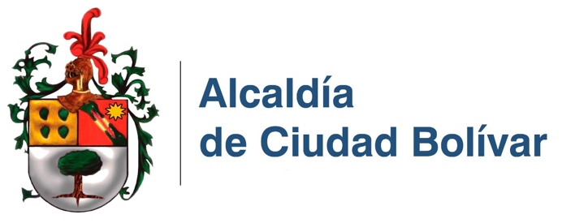

Nota: La entidad definirá la ubicación de los logos una vez adjudicado el proceso.

Dado en el Municipio de Ciudad Bolívar, Antioquia, a los seis (6) días de octubre de 2026.

SANDRA MARIA VELEZ MARQUEZ
SECRETARIA DE SALUD Y BIENESTAR SOCIAL

